2016-2017



Rapport de projet « Age of Strategy »

Membres : Derouineau Alexandre, Jaworski Clément, Rock Yoan, Barbier Thomas Tuteur : Luc Hernandez

Table des matières

1. Introduction 2

2. Présentation du jeu 2

2.1 Présentation des personnages 3

2.2 Présentation des armes et équipements 3

2.3 Présentation du terrain 4

3. Description technique du projet et technologies utilisées 5

3.1 Le launcher 5

3.2 Le site web 6

3.3 La base de données 9

3.4 L’écran d’accueil 10

3.5 Le Lancement du jeu 13

3.6 Le tour d’un joueur 14

3.7 Fin de la partie 17

4. Répartition des tâches, organisation et problèmes rencontrés 18

4.1 Répartition des tâches 18

4.2 Organisation 18

4.3 Problèmes rencontrés 18

5. Conclusion 19

6. Annexes 19



# Introduction

Dans le cadre de notre deuxième année de DUT informatique, nous devions réaliser un projet tuteuré de 9 mois. Luc HERNANDEZ a accepté de prendre notre équipe sous sa tutelle. Notre équipe est composée de 4 étudiants :  
 - Alexandre DEROUINEAU  
 - Clément JAWORSKI  
 - Yoan ROCK  
 - Thomas BARBIER

Nous avons décidé de créer un jeu vidéo de stratégie à 2 joueurs qui se joue au tour par tour. Le système tour par tour permet aux joueurs de jouer l’un après l’autre. Nous nous sommes penchés sur un sujet de jeu vidéo car nous sommes tous intéressé par ce domaine et car dans sa conception nous avons pu retrouver beaucoup d’éléments vu au DUT. En effet nous avons utilisé une base de donnée, quatre langages de programmation (JAVA, C++, PHP, SQL) ainsi que des diagrammes UML.

Dans une première partie, nous verrons comment le jeu est de manière graphique en présentant les éléments d’un plateau de jeu. Puis nous étudierons dans une seconde partie l’aspect technique de notre projet avec toutes les fonctionnalités du jeu ainsi que du site internet. Enfin dans une dernière partie nous montrerons l’organisation mise en place pour la réussite du projet.

# Présentation du jeu

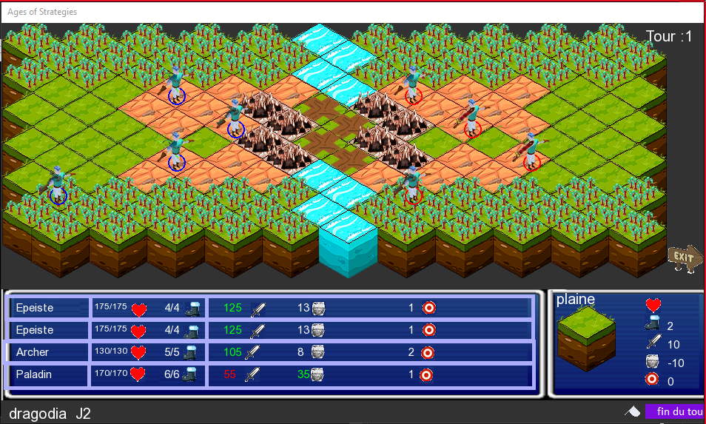

Le jeu est représenté par une carte  
comme celle-ci. Nous allons étudier dans  
cette partie chaque élément que nous  
pouvons voir sur cette carte.

## 2.1 Présentation des personnages

Le principe du jeu est relativement simple, une partie se joue à un joueur contre un autre sur une carte prédéfinie et sur la même machine. Les joueurs peuvent placer quatre personnages sur la carte de plusieurs classes différentes :

* L’archer
* L’épéiste
* Le lancier
* Le paladin

Chacun de ces personnages possède plusieurs caractéristiques :

* Les dégâts
* Les points de vie
* L’armure
* Les points de déplacement

Ils possèdent aussi chacun leur particularité. L’archer peut attaquer à distance et faire de bons dégâts. L’épéiste est un guerrier qui possède beaucoup de points de vie et beaucoup de dégâts, mais il ne peut pas se déplacer aussi rapidement que les autres classes. Le lancier est mobile et possède beaucoup de dégâts, mais il ne pourra pas encaisser de nombreux coups. Enfin le paladin est très mobile, il a beaucoup de points de vie et d’armure, par contre il fait peu de dégâts.

## 2.2 Présentation des armes et équipements

Les armes et équipements de notre jeu présentent les mêmes caractéristiques que les personnages. Ces caractéristiques viennent s’ajouter à celles de base des personnages. Il existe 4 types d’armes différentes, une pour chaque classe, par exemple un archer ne peut pas s’équiper d’une épée. En revanche, il existe aussi des armures et des accessoires. Ces objets ont la particularité de pouvoir être équipés par toutes les classes.

## 2.3 Présentation du terrain

Chaque case du terrain possède ses propres caractéristiques. En effet se positionner sur une case occasionne des bonus et des malus d’attaque, de défense, de portée ou de déplacement. Voici comment sont représentés ces bonus et malus :

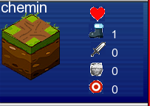

Bonus/malus points de vie

Coût de déplacement

Bonus/malus dégâts

Bonus/malus armure

Bonus/malus portée



Un exemple de terrain, les chemins :  
On voit que se déplacer sur un chemin ne  
coûte qu’un point de déplacement et   
n’occasionne aucun bonus ou malus aux points  
de vie, aux dégâts, à l’armure ou à la portée.

Pour obtenir les statistiques des cases ou des personnages, il suffit de faire un click gauche sur la case ou le personnage. Pour annuler n’importe quelle action, il suffit de cliquer sur une autre case.

# Description technique du projet et technologies utilisées

## 3.1 Le launcher

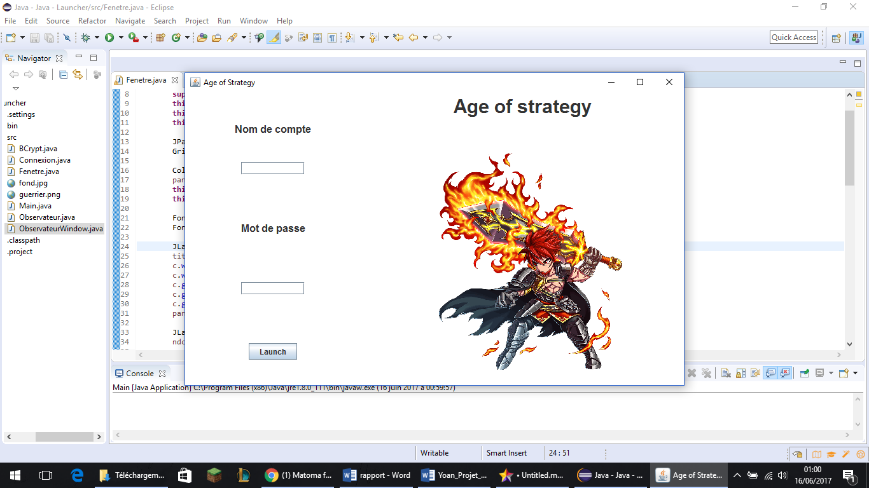  
Comme de nombreux jeux vidéo, le launcher est l’endroit où l’utilisateur va s’authentifier. Pour pouvoir retrouver son compte de jeu, il faudra entrer un nom de compte ainsi qu’un mot de passe.

Pour le créer, nous avons utilisé le langage de programmation JAVA. Pour pouvoir se connecter, le launcher va chercher dans notre base de données si le nom de compte de l’utilisateur existe et dans un second temps si le mot de passe associé correspond. Nous avons utilisé l’algorithme de hashage BCRYPT pour les mots de passe. Si la connexion se passe bien, le programme va écrire dans un fichier le nom de compte du joueur afin que le jeu en C++ puisse le récupérer facilement.

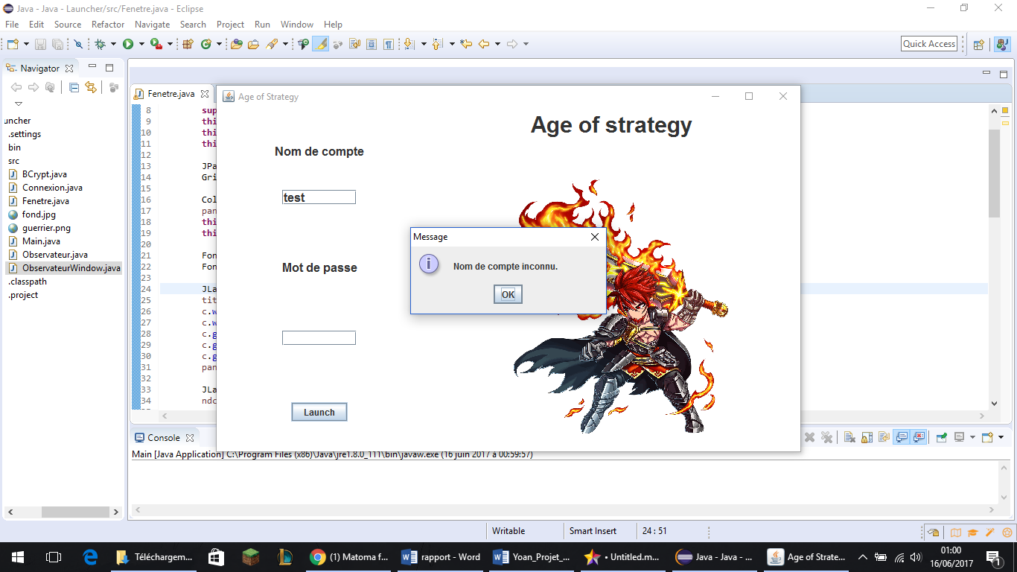Si le nom de compte ou mot de passe est incorrect, des messages d’erreur apparaitront.

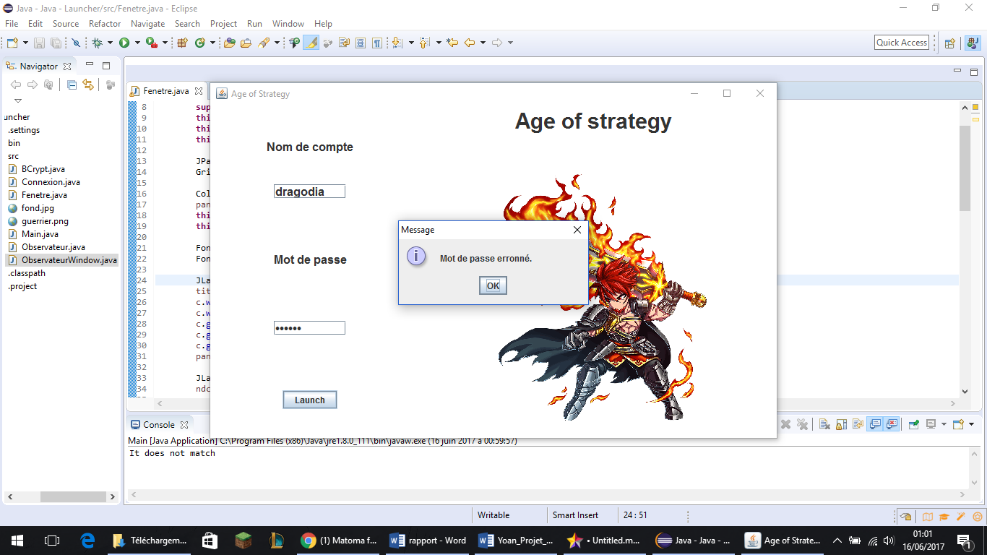

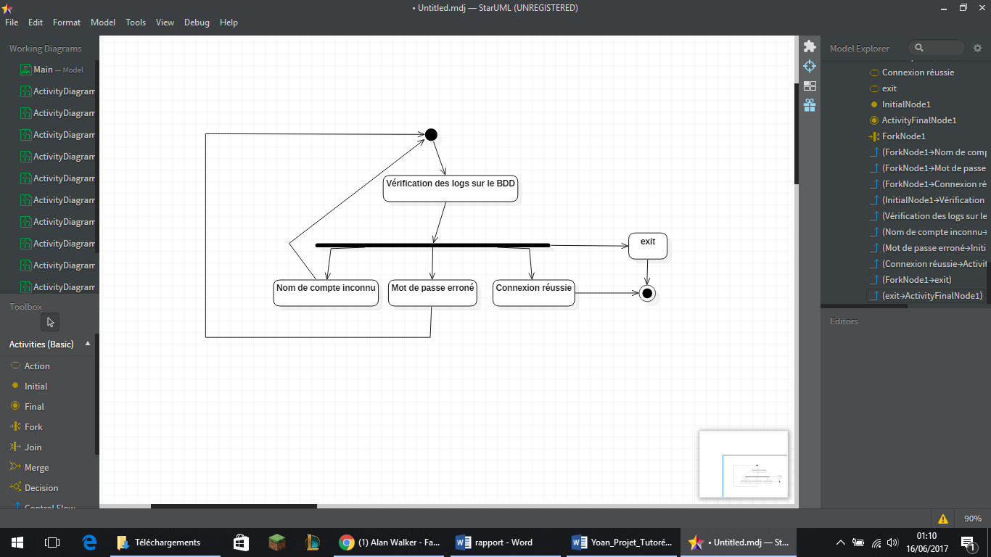

Diagramme d’activité de la connexion

## 3.2 Le site web

Nous allons ici décomposer   
le site web pour en   
comprendre son   
fonctionnement.

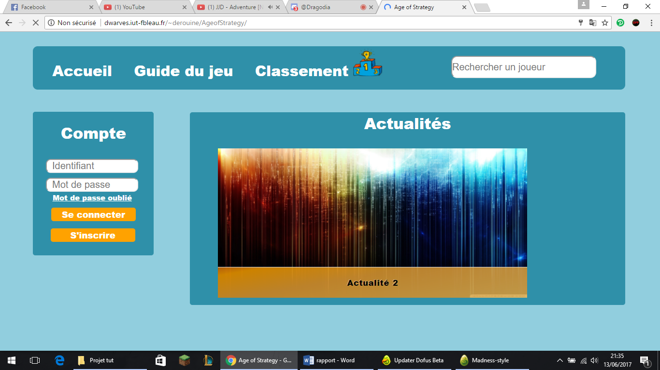

On peut se créer un nouveau compte à partir du site web et  
se connecter pour avoir accès à l’inventaire de chacun de ses   
personnages. La fonction « Mot de passe oublié » est aussi disponible.

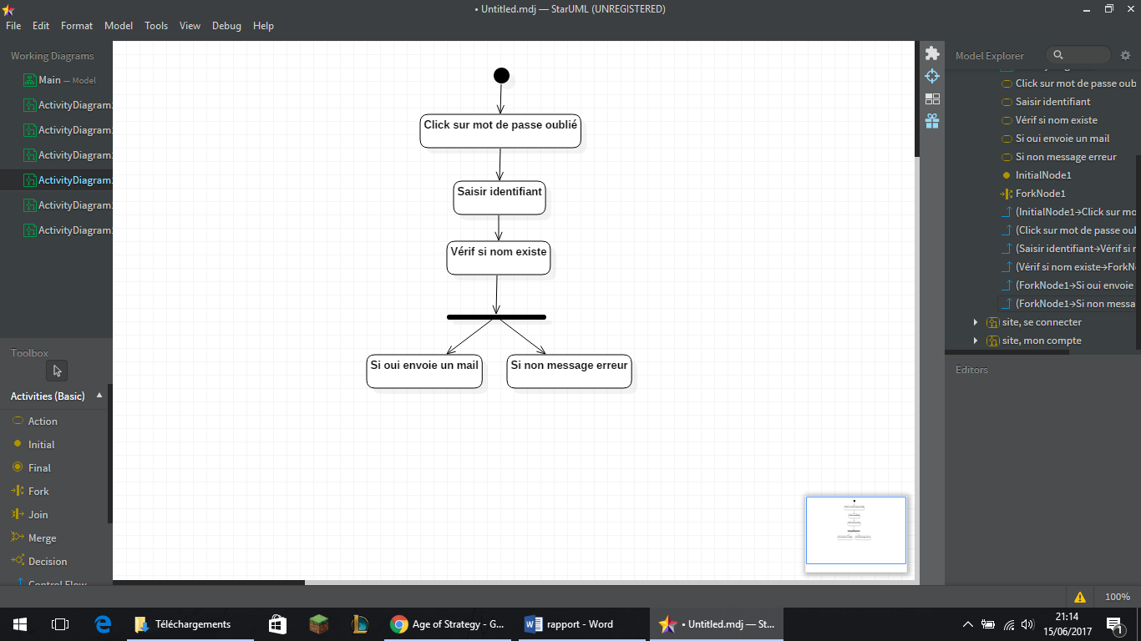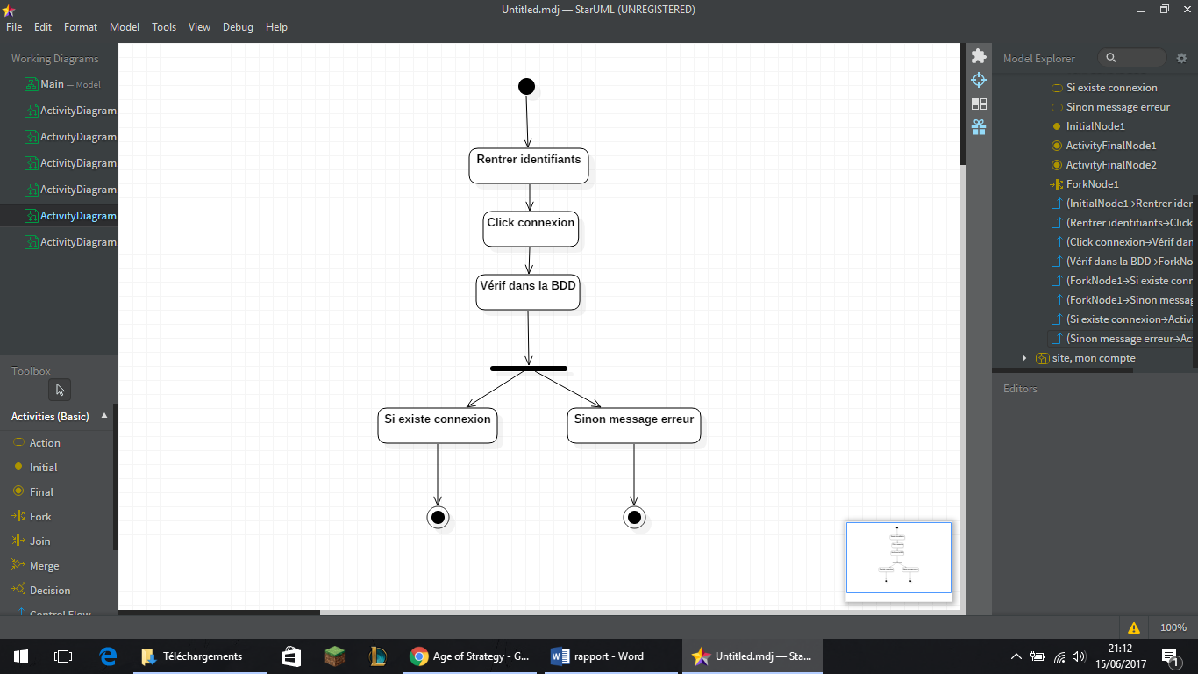

Après la connexion, l’utilisateur a accès son inventaire avec « Mon compte »

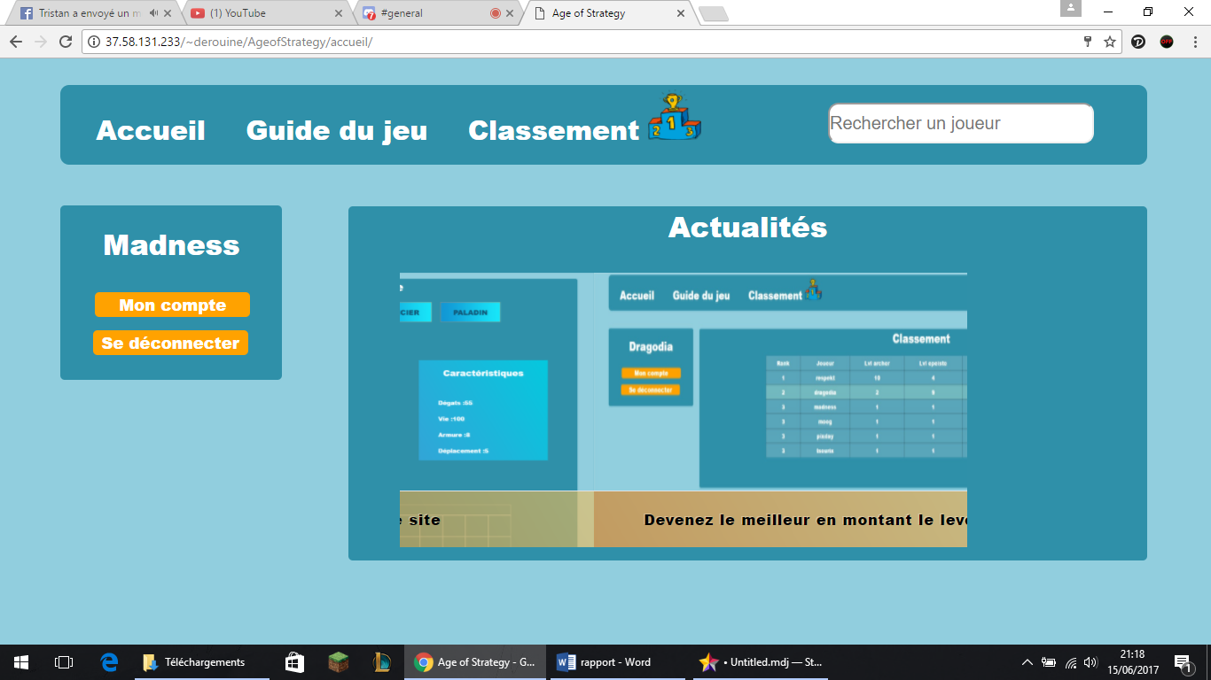

Diagramme d’activité du bouton « Mot de passe oublié »

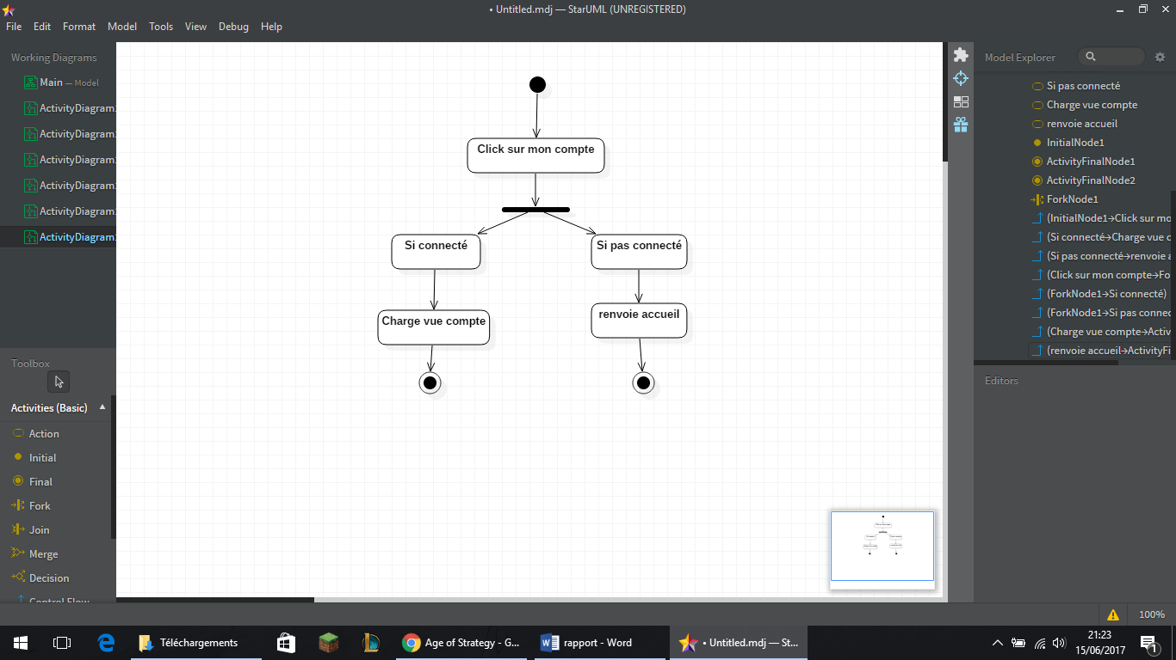

Diagramme d’activité du bouton « Se connecter »

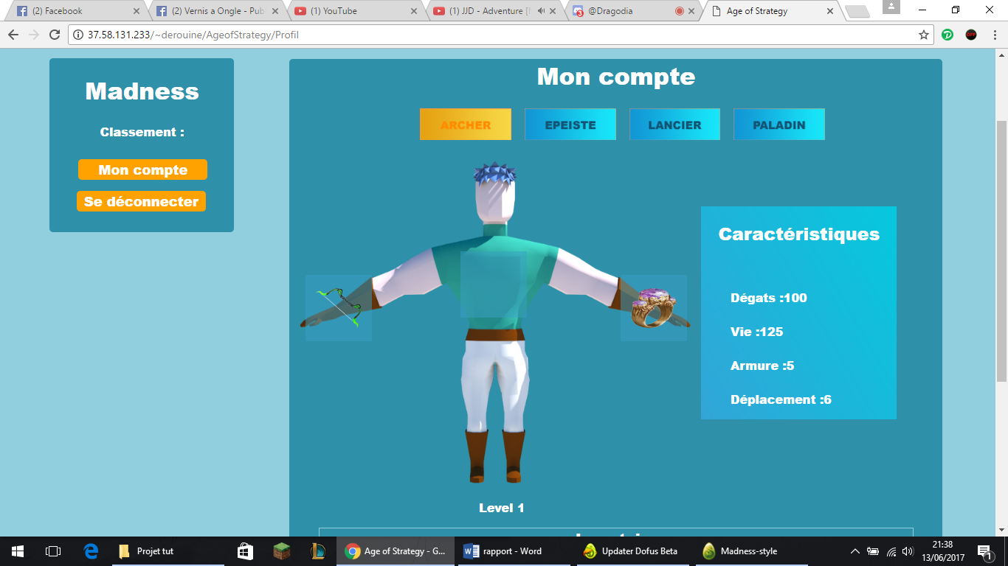

Diagramme d’activité du bouton « Mon compte »

L’utilisateur peut s’équiper ou se déséquiper d’un seul click. On peut voir qu’on a à faire à chaque inventaire de chaque classe. Les accessoires et les armures peuvent être équipés par tous les personnages, mais une fois que l’objet est équipé par un des personnages, les autres ne peuvent plus en bénéficier. On a aussi accès aux caractéristiques des personnages ainsi que leurs niveaux.

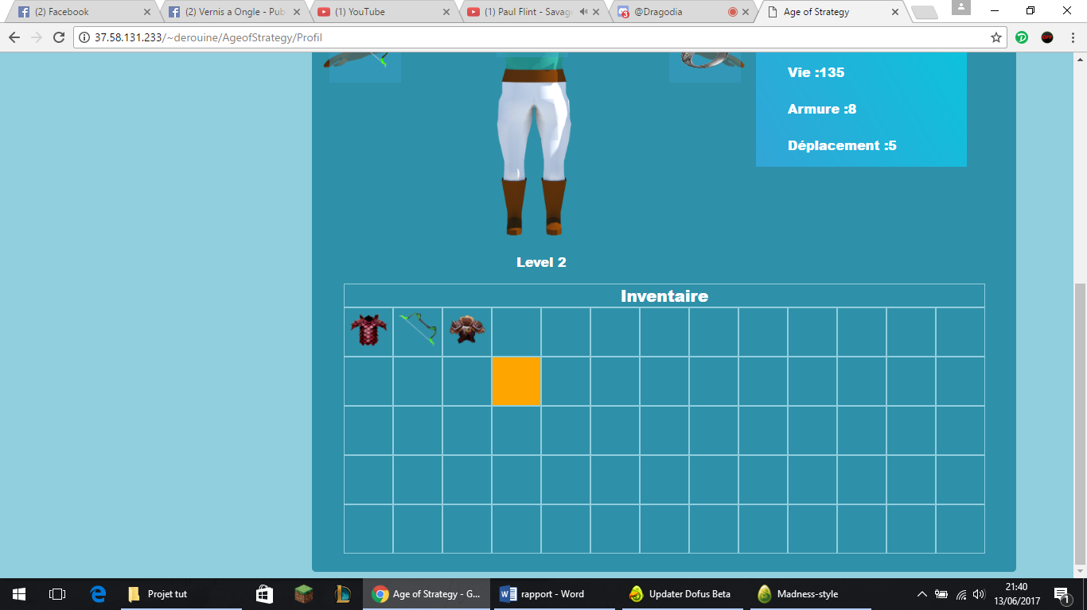

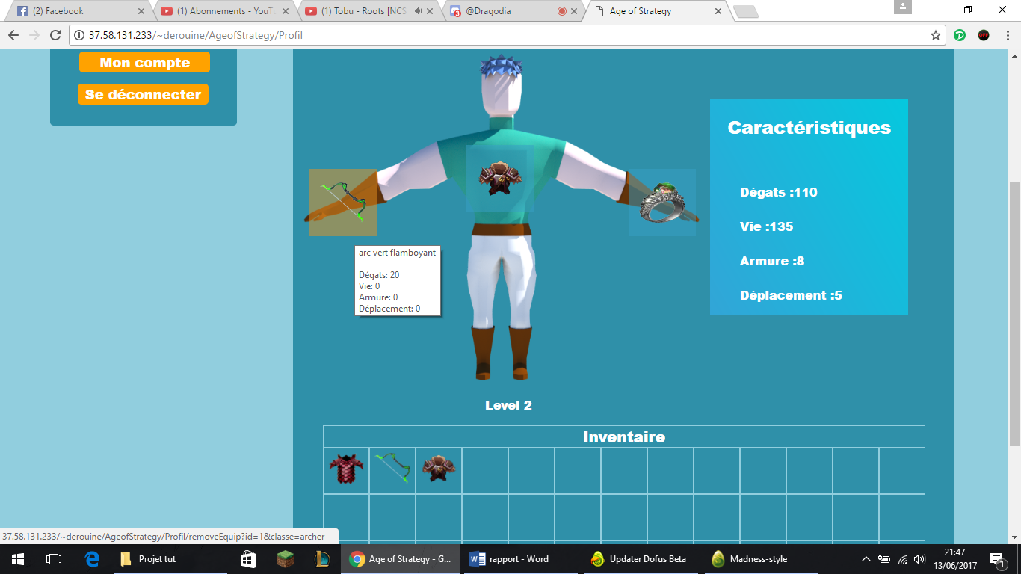Les caractéristiques de chaque équipements est visible  
en passant la souris au dessus grâce à une balise html   
« title ».

D’autres fonctionnalités sont disponibles :

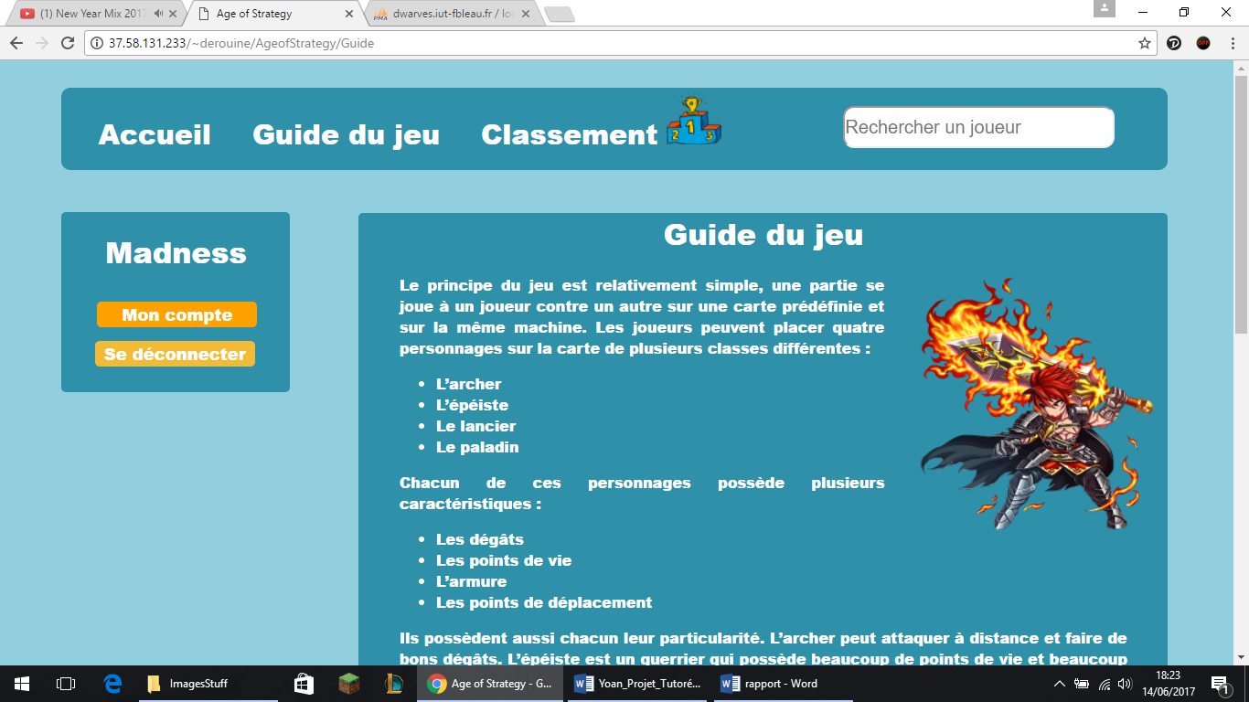

L’accueil :   
On y retrouve quelques actualités du jeu.

La recherche:  
Elle permet de retrouver n’importe quel joueur inscrit. Elle possède une auto-completion.

Le guide du jeu:  
Il permet aux tout nouveaux joueurs de prendre connaissance des règles et des fonctionnalités du jeu.

Le classement:  
On y retrouve les meilleurs joueurs de « Age of strategy ».

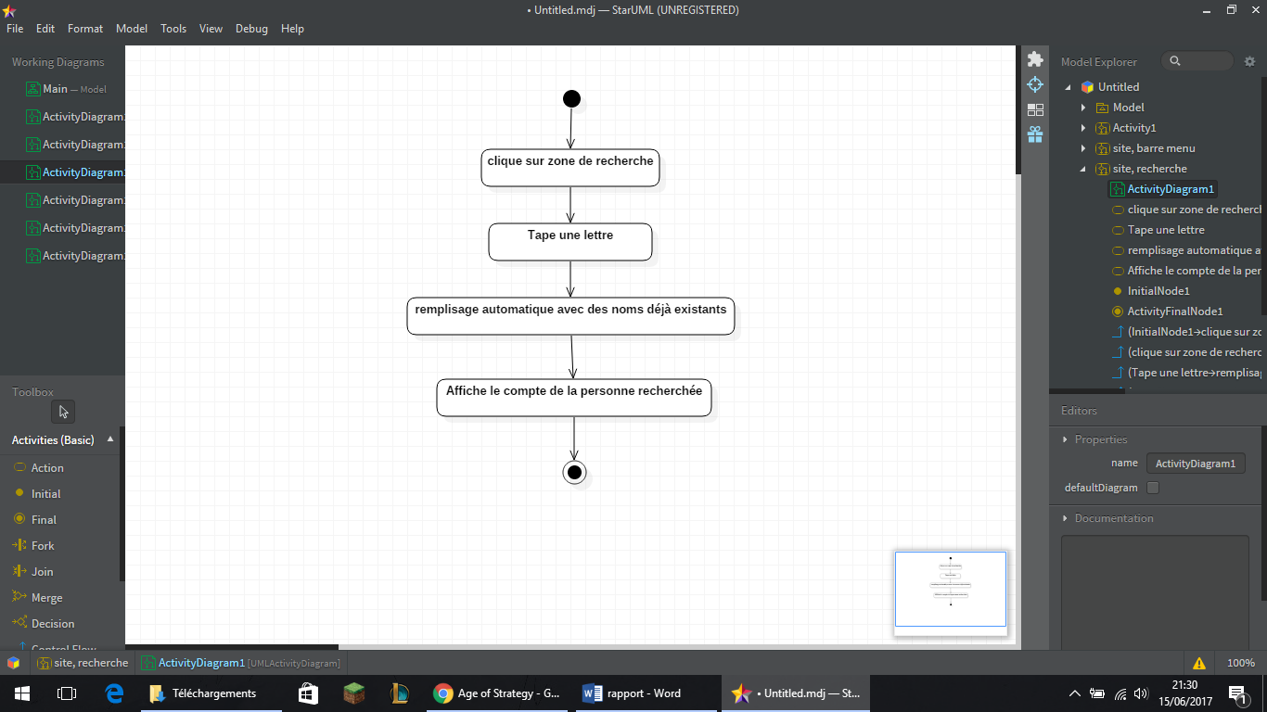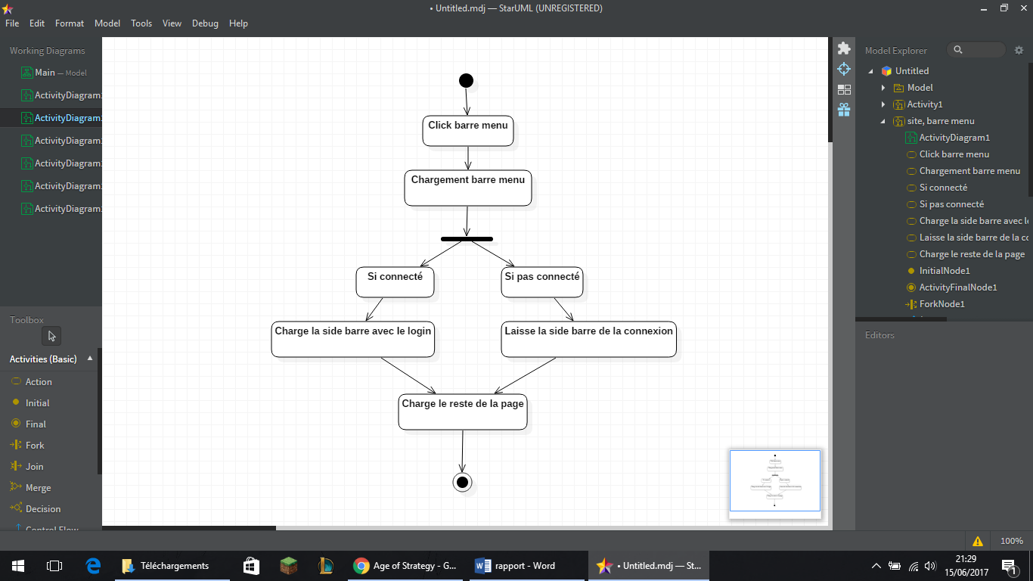

Diagramme d’activité de la barre de recherche

Diagramme d’activité des boutons « Accueil », « Guide du jeu » et « Classement »

## 3.3 La base de données

Notre base de donnée est situé sur le serveur « phpmyadmin » de l’iut. Elle possède 5 tables qui nous permettent de faire fonctionner le jeu et le site. Ces 5 tables sont :

* Compte
* Carac
* Equipements
* Personnages
* Possède

Nous allons voir à quoi servent ces tables dans notre projet.

La table « Compte » nous permet de recenser tous les joueurs de « Age of strategy ». Pendant l’inscription au jeu, le site web demande à l’utilisateur un nom de compte, un mot de passe et un email qui sont inscrits dans la table.

La table « Carac » permet de gérer toutes les caractéristiques des personnages et des objets en jeu.   
Elle contient les colonnes « dégâts », « vie », « mouvement » et « armure » qui correspondent aux caractéristiques de base pour les personnages et aux caractéristiques bonus de chaque objet.

La table « Equipements » renseigne tous les objets disponibles dans le jeu.   
On peut y référencer chaque équipement du jeu et l’associer à des caractéristiques.  
Il y a le nom de l’objet, il apparait lors de la sélection des objets dans l’inventaire.  
On y indique aussi la probabilité de récupérer un objet.

La table « Personnages » recense tous les personnages de chaque joueur ainsi que leurs équipements. Elle peut récupérer les caractéristiques de base des personnages.  
Elle possède aussi une colonne qui indique le niveau des personnages et une autre qui représente l’expérience que les personnages ont accumulée.

Enfin la table « Possède » sert gérer l’inventaire des joueurs. Elle compte tous les objets de toutes les classes réunies.

Nous avons aussi créé un trigger qui permet de passer au niveau supérieur une fois le seuil d’expérience atteint. Il gère aussi le fait de d’équiper un objet et de le déséquiper, il s’agit donc de le faire passer de la table « Possède » à « Personnage » et inversement.

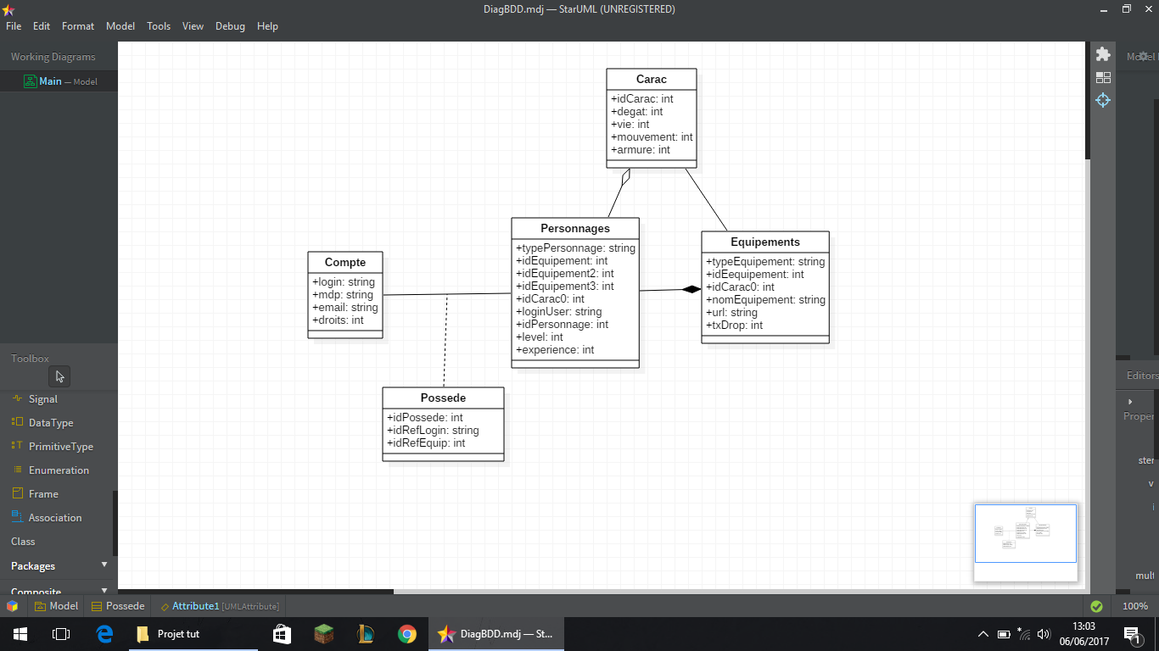

Diagramme de classe de la base de données

## 3.4 L’écran d’accueil

Après s’être identifié, le joueur arrive sur l’écran d’accueil du jeu.

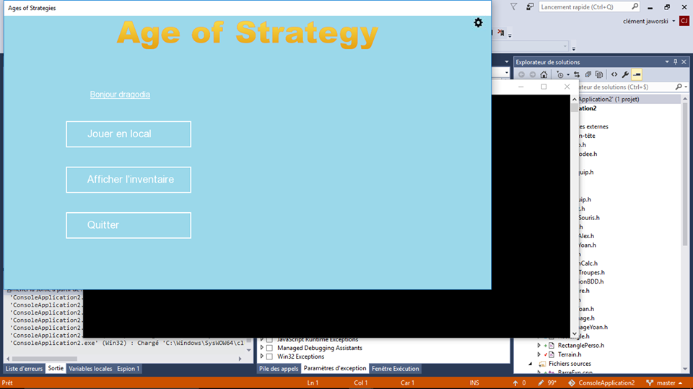

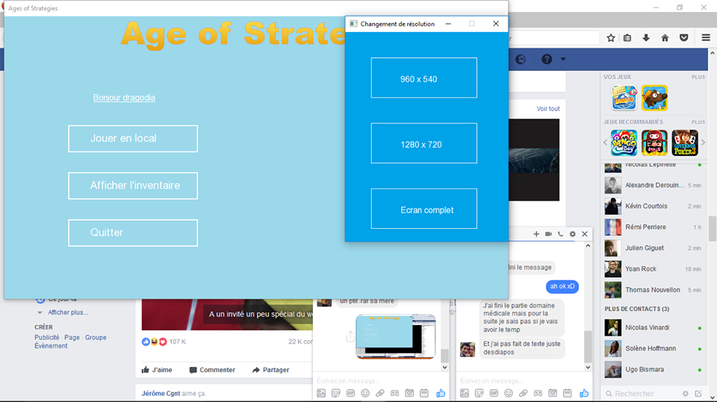La roue dentée en haut à droite est le bouton paramètres.  
Il permet de gérer les résolutions de la   
fenêtre. Cette résolution affecte uniquement la fenêtre d’accueil  
et l’inventaire, le jeu a été codé pour une unique résolution  
afin de facilité le codage.

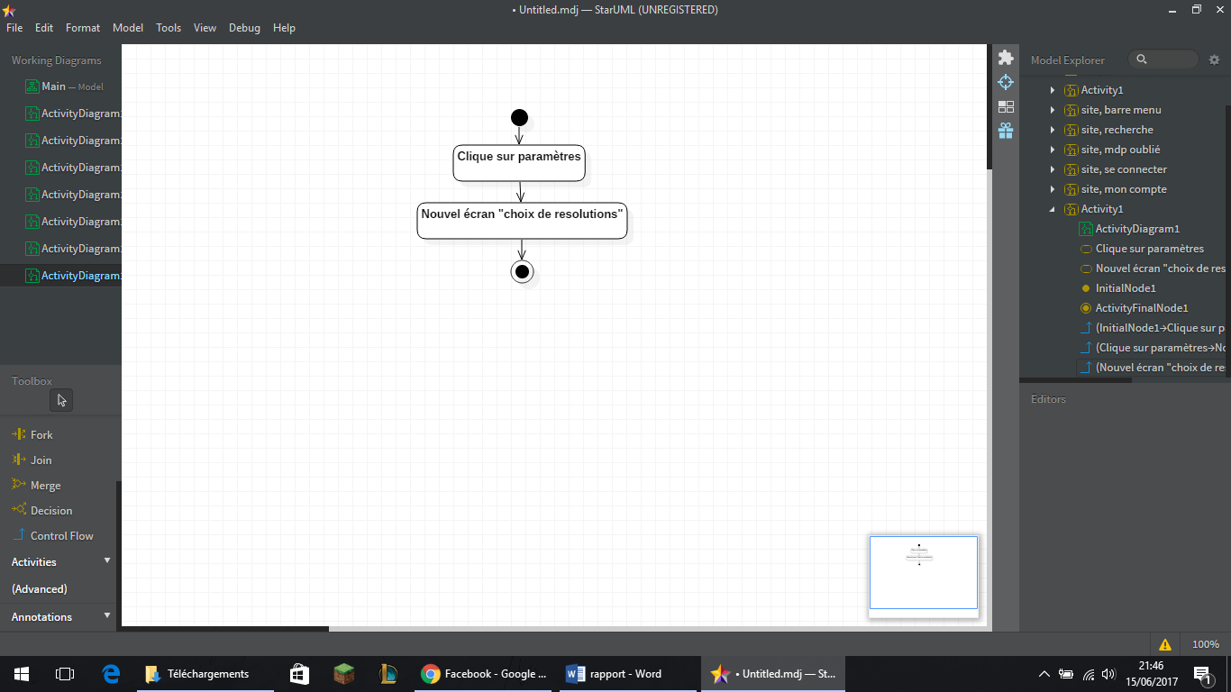

Diagramme d’activité du bouton paramètres

On a aussi accès à l’inventaire comme sur le site, la différence avec le site est qu’on peut voir la barre de progression de l’expérience. Le bouton retour permet de revenir à l’écran d’accueil.

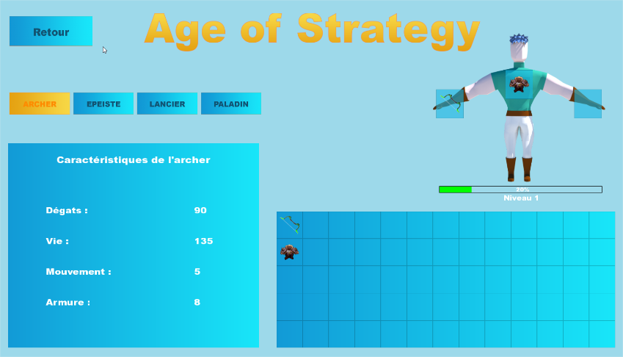

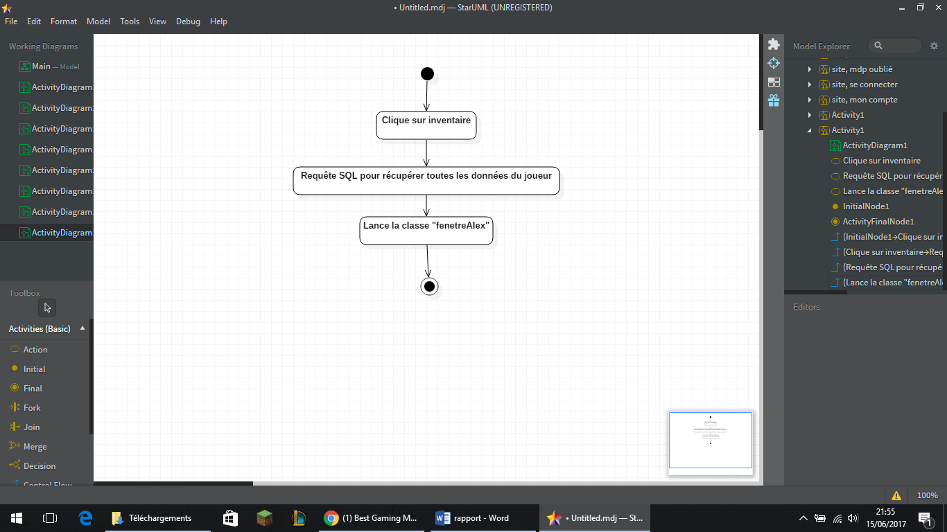

Diagramme d’activité du bouton Afficher l’inventaire

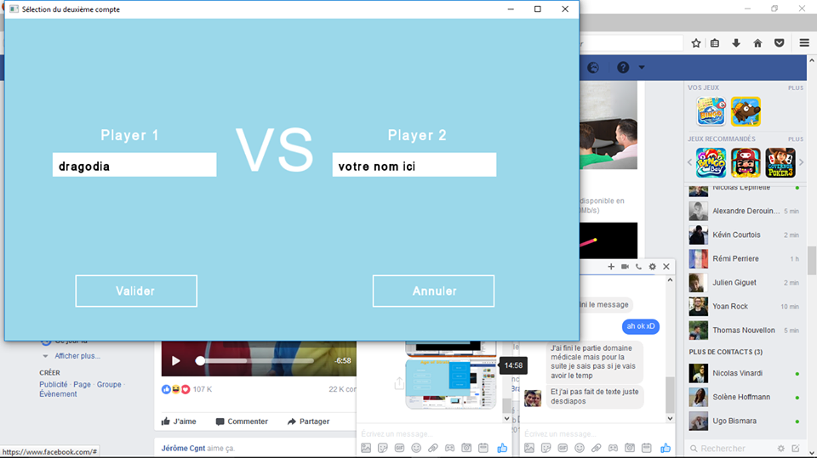

Après avoir sélectionné « Jouer en local », on arrive sur la fenêtre de sélection du 2eme joueur. Le second joueur doit avoir créé un compte pour pouvoir jouer sinon la case « Player 2 » se changera en :

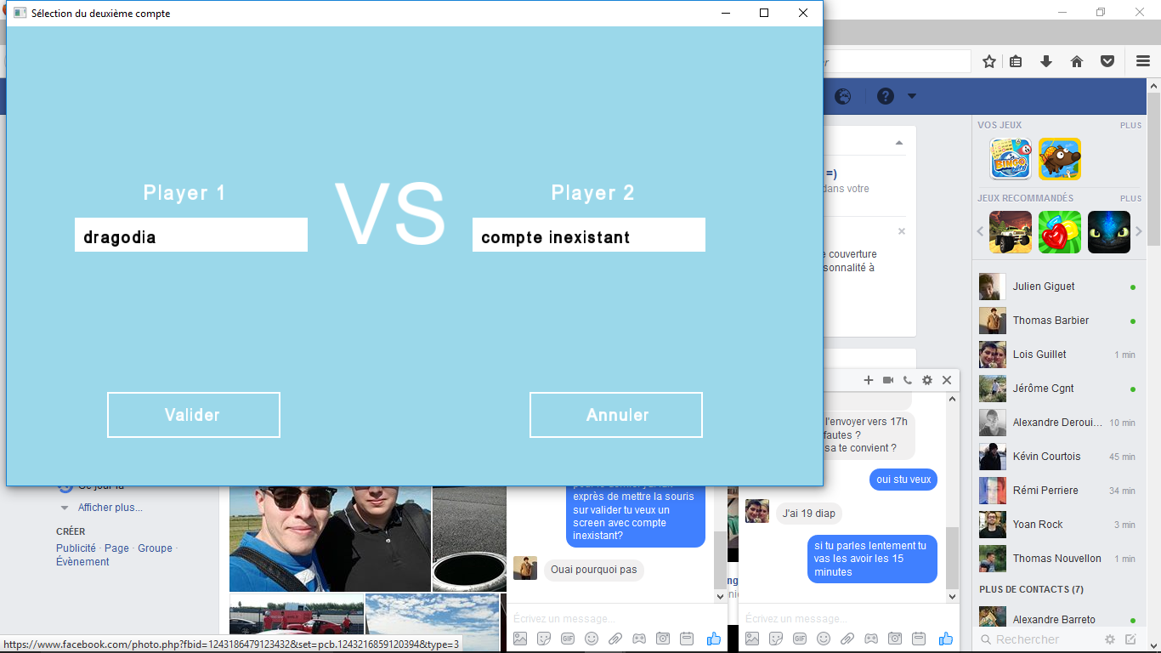

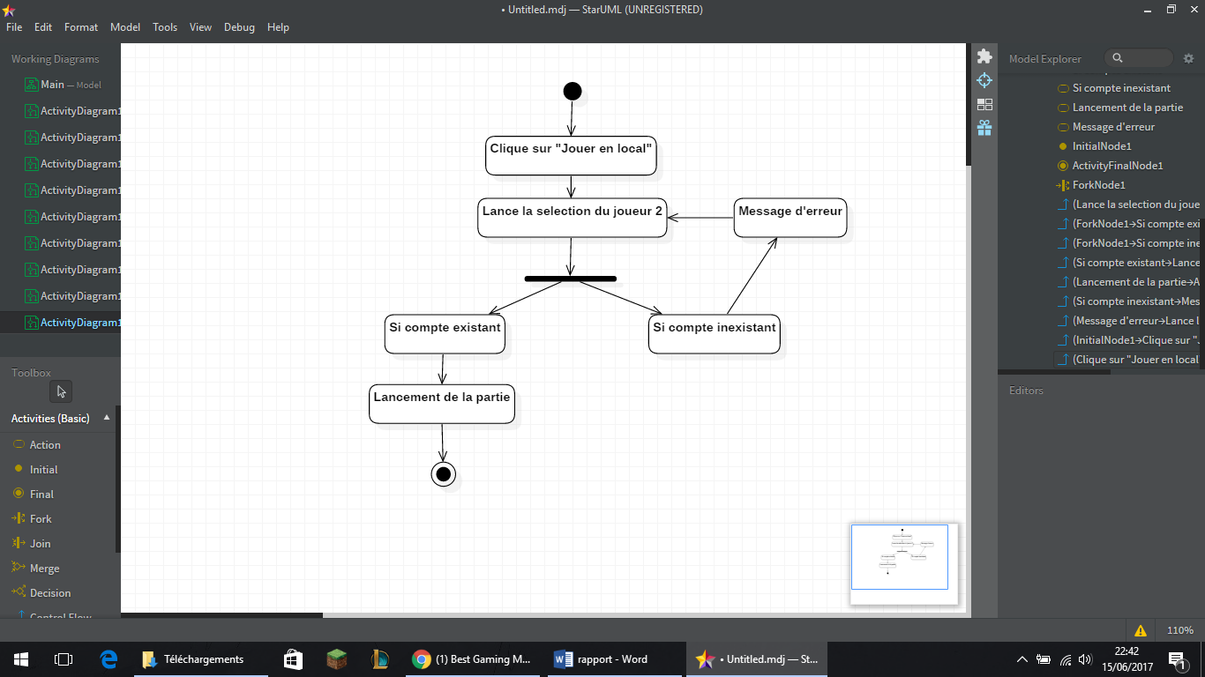

Diagramme d’activité de la sélection du second joueur

Une fois cette étape terminée, toutes les images nécessaires au jeu sont instanciées.

|  |  |  |
| --- | --- | --- |
| Les Cases | Les Personnages | Images du jeu |
| D:\Documents\Visual Studio 2015\Projects\ConsoleApplication2\Fichiers externe\img\chemin.png |  | D:\Documents\Visual Studio 2015\Projects\ConsoleApplication2\Fichiers externe\img\victory.jpg |

La carte est générée grâce à un fichier texte. Chaque lettre correspond à une case du terrain.

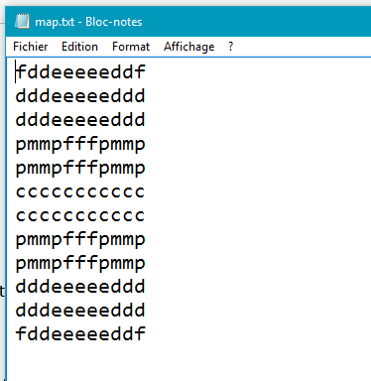 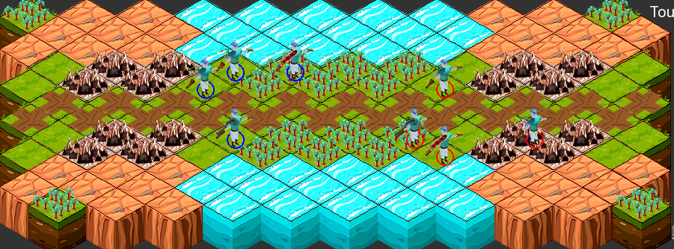

## 3.5 Le Lancement du jeu

Le jeu se lance une fois que les deux joueurs ont entré leurs pseudos dans la sélection des joueurs. Le premier à placer ses personnages est défini aléatoirement et l’autre partie du terrain est cachée par le brouillard de guerre. Le brouillard de guerre est un terme utilisé pour décrire l'absence ou le flou des informations pour les adversaires.

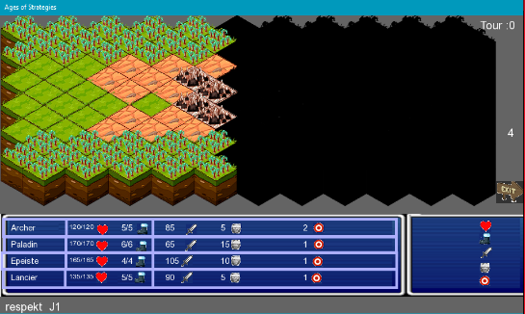

Partie du joueur 2 cachée par le brouillard de guerre

Personnages à placer

Ici le joueur 1 commence placer ses personnages

Une fois les personnages du joueur 1 placés, c’est au tour du joueur 2 de mettre en place ses personnages.

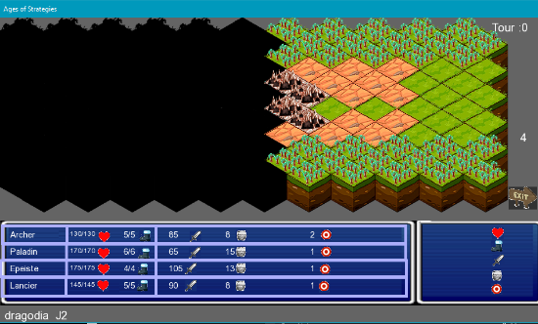

Evidemment cette fois le brouillard est inversé. Une fois que les personnages du second joueur sont placés, la partie commence.

Ici le but était de stocker dans un tableau de personnages, les personnages sélectionnés par les deux joueurs.

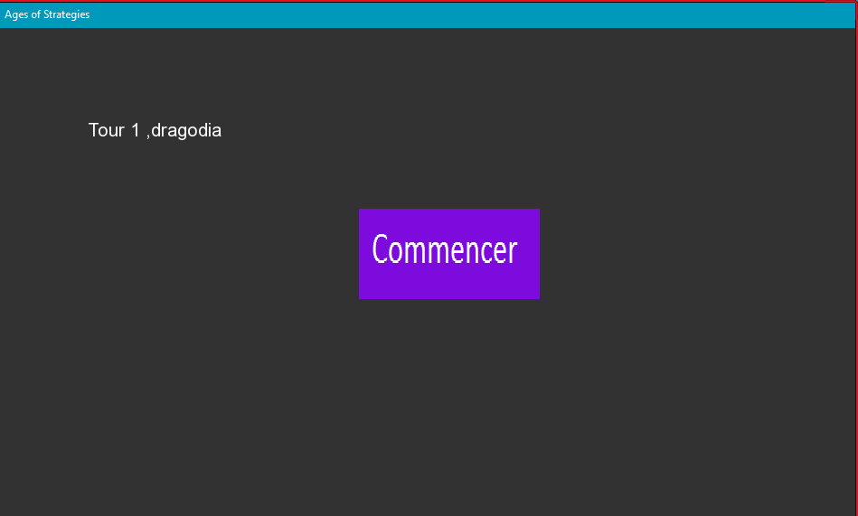

Le joueur qui commence la partie est aussi choisi aléatoirement.

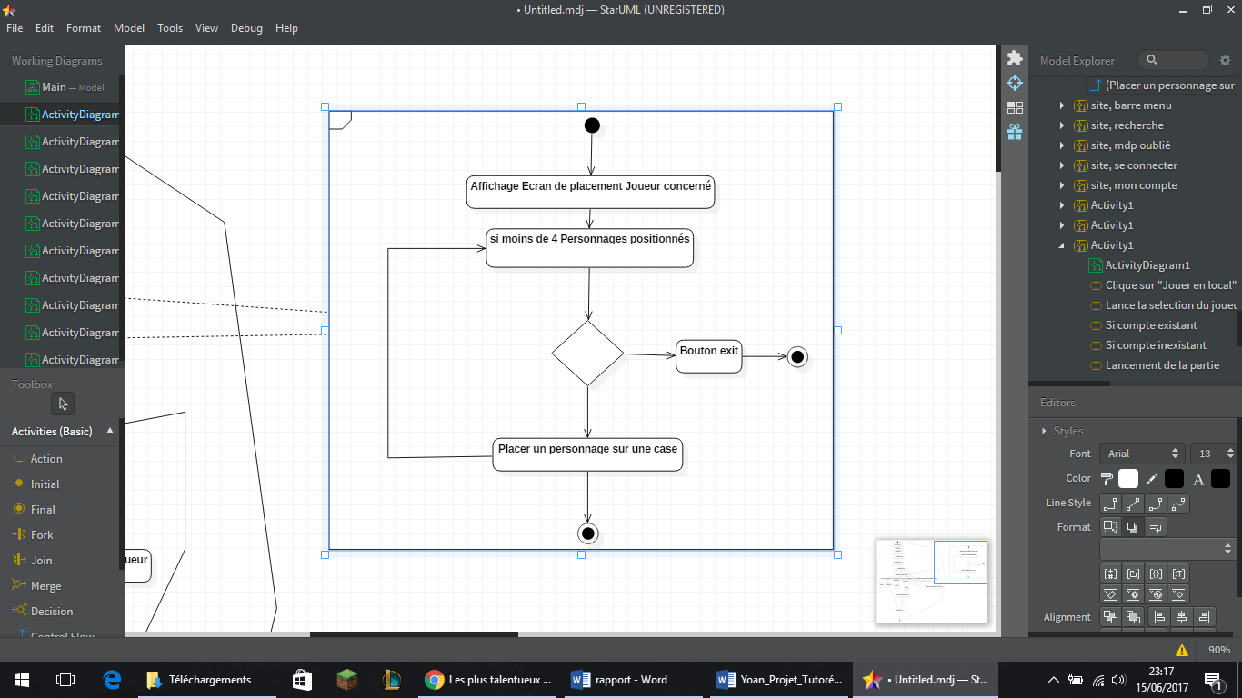

Diagramme d’activité du placement des personnages

.

## 3.6 Le tour d’un joueur

Comme vu précédemment, chaque personnage possède des points de mouvements. En jeu ils sont représentés par un voile orange au dessus des cases où il peut se déplacer. Ils sont mis à jour dès qu’un personnage se déplace. Pour sélectionner un personnage et le déplacer, il suffit de faire un click gauche puis un second click gauche sur la case voulue. Nous avons implémenté un algorithme récursif qui permet au personnage de partir dans les 8 directions autour de lui.

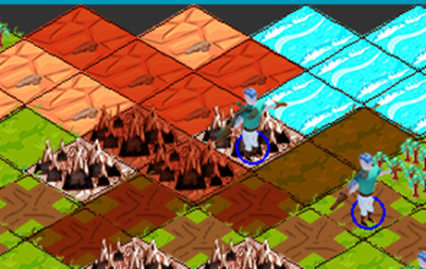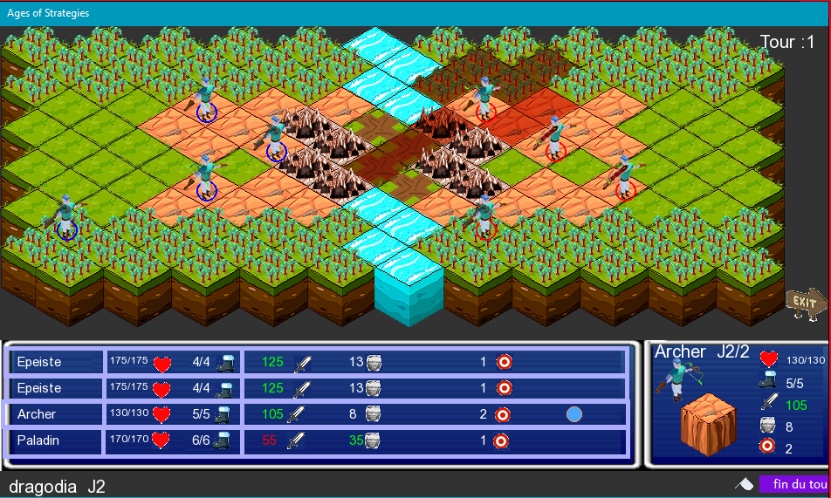

On peut aussi voir que la portée des attaques avec un voile rouge cette fois ci. Pour attaquer il faut faire un click droit sur son personnage pour voir la portée de l’attaque, puis un second click droit sur un adversaire pour lui faire des dommages. Dans le cas où on fait un coup critique, la défense de l’ennemi est ignorée.

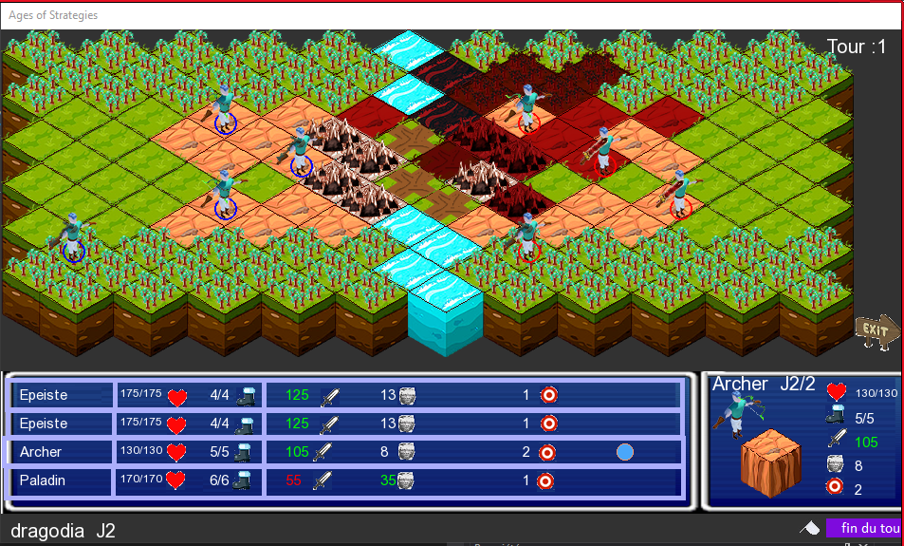

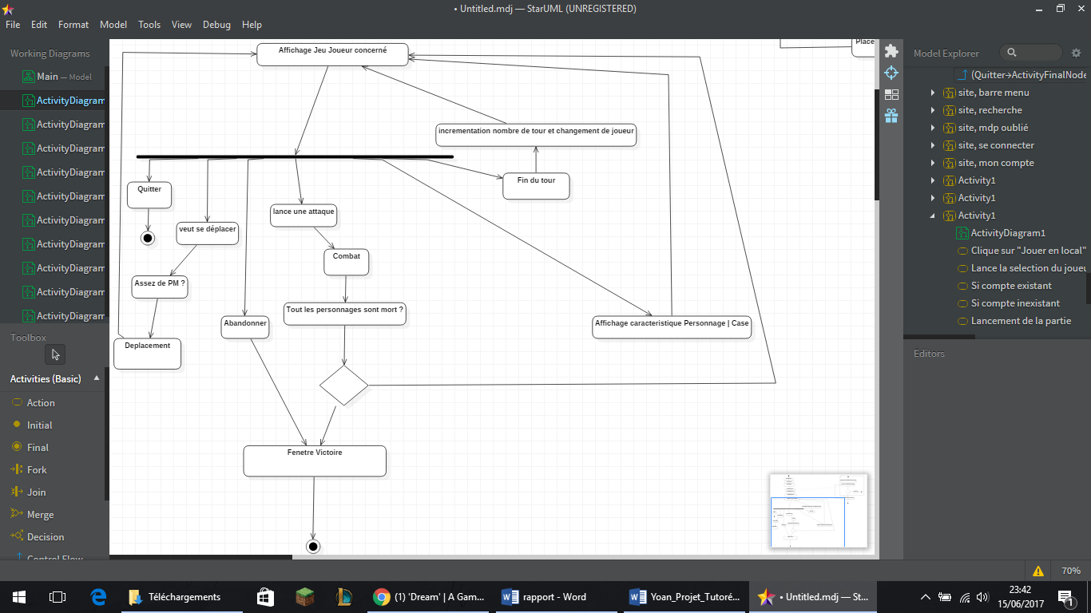

Diagramme d’activité d’un tour de jeu

Nous avons utilisé la technologie du « shader ». C’est un petit programme qui à un niveau plus bas (au niveau de la carte graphique) va colorer sur une autre image en parallèle la couleur assigné comme clé. Si on clique sur la case, on trouve une couleur, avec cette couleur on trouve les coordonnées de la case, la référence au personnage.

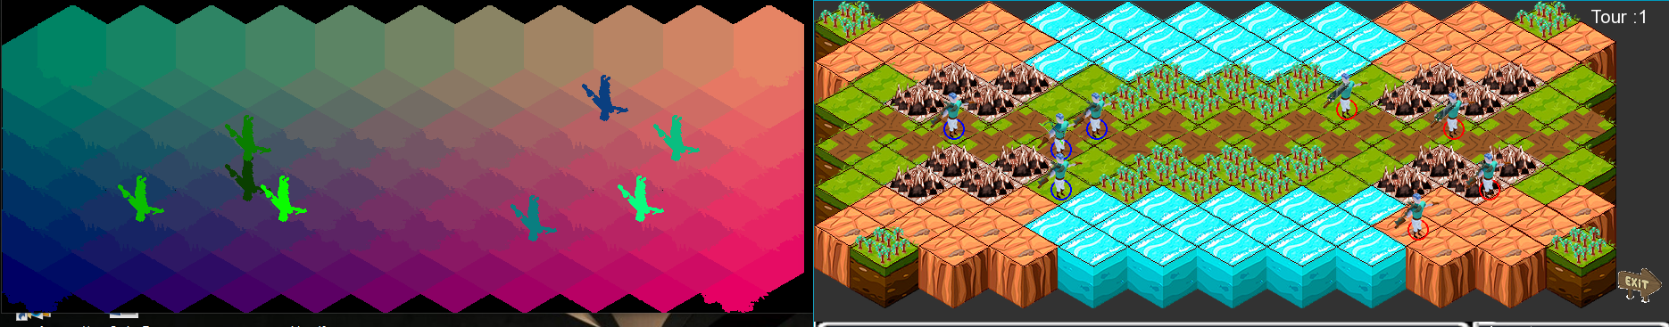

Pour ranger ces informations, nous avons utilisés une « map », c’est un objet qui permet d’associer une clé à une valeur.

|  |  |
| --- | --- |
| Key (string) |  |
| « 255255255 » | Vector(5,5) |
| « 200152255 » | Référence à un Personnage, Personnage* |

La clé est la concaténation des 3 entier rgb (exemple : Color(255,255,255) = « 255255255 »).

Un Vector en C++ est la représentation d’un vecteur qui contient 2 valeurs, x et y.

## 3.7 Fin de la partie

La partie s’achève lorsqu’une des deux équipes a disparue. Chaque classe de personnages utilisés va prendre de l’expérience et le vainqueur a une chance de ramasser un nouvel objet pour ses personnages. Nous calculons la probabilité de ramasser un objet de cette façon :

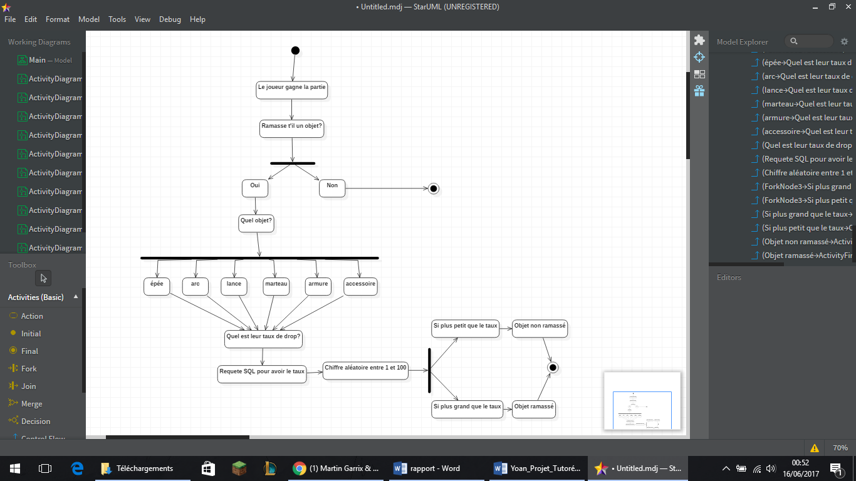

Diagramme d’activité du ramassage d’objets

L’écran de fin de partie :

Niveau du personnage

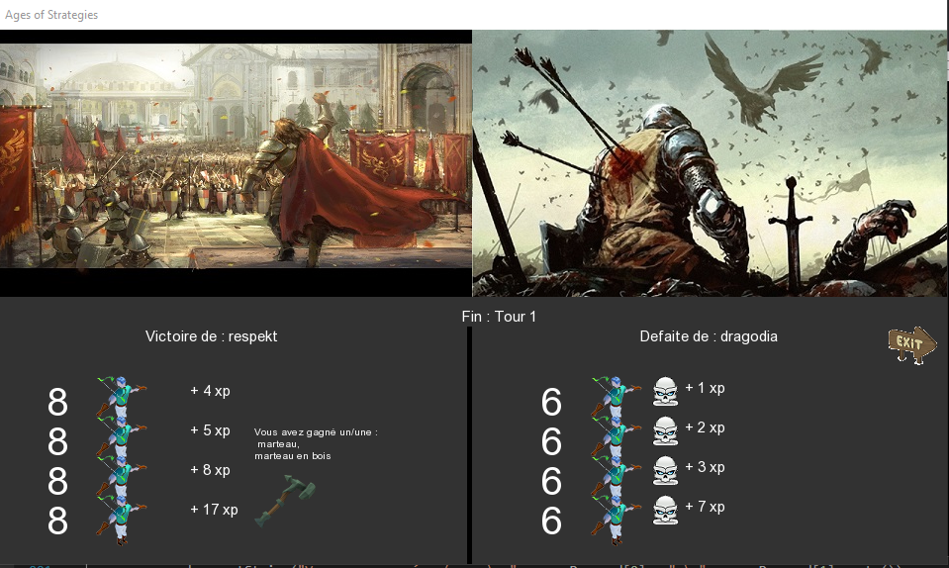

Objet ramassée

Classe du personnage

Personnage mort

Expérience gagnée par le personnage

Néanmoins l’expérience reçue par personnage diminue s’il y a plusieurs personnages de la même classe. A chaque fois qu’un personnage gagne un niveau, il gagne 5 points de vie et 5 points de dégâts.

# Répartition des tâches, organisation et problèmes rencontrés

## 4.1 Répartition des tâches

Nous avons répartis les tâches du projet en fonction des points forts de chacun. Alexandre s’est occupé de toute la partie web ainsi que l’inventaire de l’application, nous savions qu’il utilisait déjà le PHP dans son entreprise et qu’il voulait apprendre le C++, il était donc le seul à pouvoir prendre ce poste. Clément et Yoan se sont occupés de toute l’application, de l’écran d’accueil à l’écran de fin de partie car eux aussi voulaient apprendre le C++, mais plus en profondeur. Clément et Thomas se sont occupés de la base de données, notamment Clément avec le trigger d’augmentation de niveau et de changement d’équipements. Thomas s’est occupé du launcher ainsi que du rapport final car il a plus de facilités rédactionnelles.

## 4.2 Organisation

Nous avons eu quelques problèmes d’organisation notamment dans le codage de l’application. La difficulté était de réussir à se répartir correctement les tâches en 3, malheureusement nous avons perdu du temps à cause de duplication de code. Il était aussi difficile de faire concorder toutes les applications au premier essai, mais nous y sommes finalement arrivés.

Dans l’ensemble nous avons tous commencé assez vite à mettre en œuvre notre projet pour ne pas prendre de retard. Néanmoins durant les périodes de partiels et d’entreprise, il était difficile voire impossible de travailler correctement sur le projet.  
Notre seul regret est de ne pas avoir pu créer le jeu en réseau car nous avons favorisé un jeu avec un meilleur gameplay et aussi car les techniques qui sont utilisés pour ce genre de chose est plus dur que nous le pensions.

## 4.3 Problèmes rencontrés

D’un point de vue technique, nous avons eu quelques problèmes concernant l’algorithme de déplacement et l’optimisation du jeu en termes de rapidité d’exécutions.

Récursivement, l’algorithme vérifie dans chaque direction si les points de mouvements restant lui permettent de continuer dans une direction et tant qu’il peut, alors un tableau de cases se rempli et les colories.

Nous aurions aimé faire un algorithme plus puissant qui permettrait de se déplacer partout où c’est possible car dans cet algorithme il y a encore des cas particuliers qui ne sont pas optimisés.

Exemple :

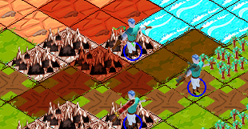

Chemin bleu : cout en déplacements : 2+3 = 5

Chemin vert : cout en déplacements : 3+3 = 6

Même si cet algorithme n’est pas encore parfait, il permet de jouer de manière très convenable à « Age of Strategy ».

Le jeu était particulièrement lent, lorsqu’on cliquait sur n’importe quelle partie de l’écran.

D’une part, la méthode qui permet le rendu, d’afficher tous les images des personnages et du terrain, était mise deux fois pour l’évènement de clique. D’autre part, l’évènement de clique correspondait à deux évènements distincts, le fait d’appuyer sur le clique de la souris et le relâcher.

Donc au lieu de prendre en compte uniquement le fait d’appuyer sur le clique, 4 occurrence de la fonction s’exécutais au lieu d’une. Sachant que chaque occurrence prenait 0.4 secondes, nous avions 1.6 seconde pour un simple clic.

# Conclusion

# Annexes

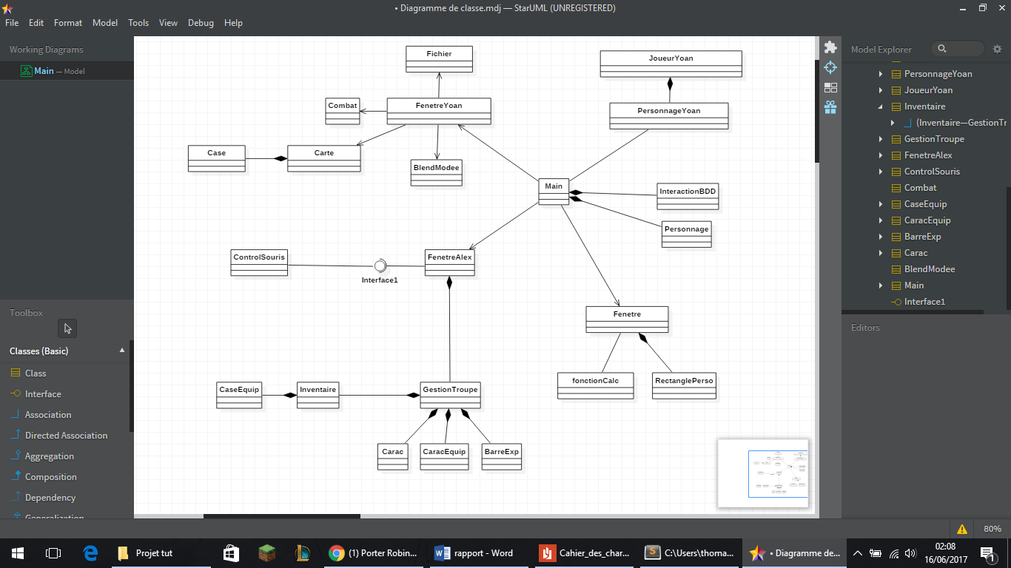

Diagramme de classe de l’application

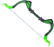Par exemple un archer peut prendre un arc :

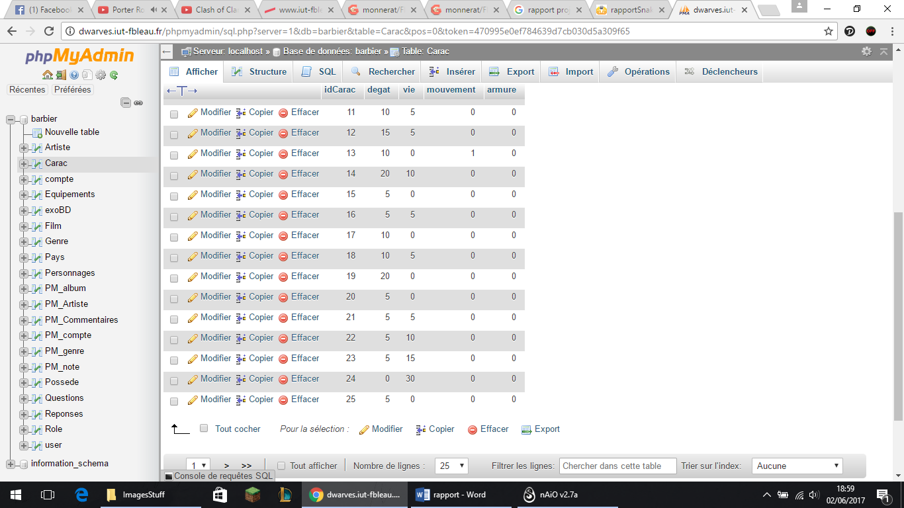

Un épéiste peut s’équiper d’une épée :

 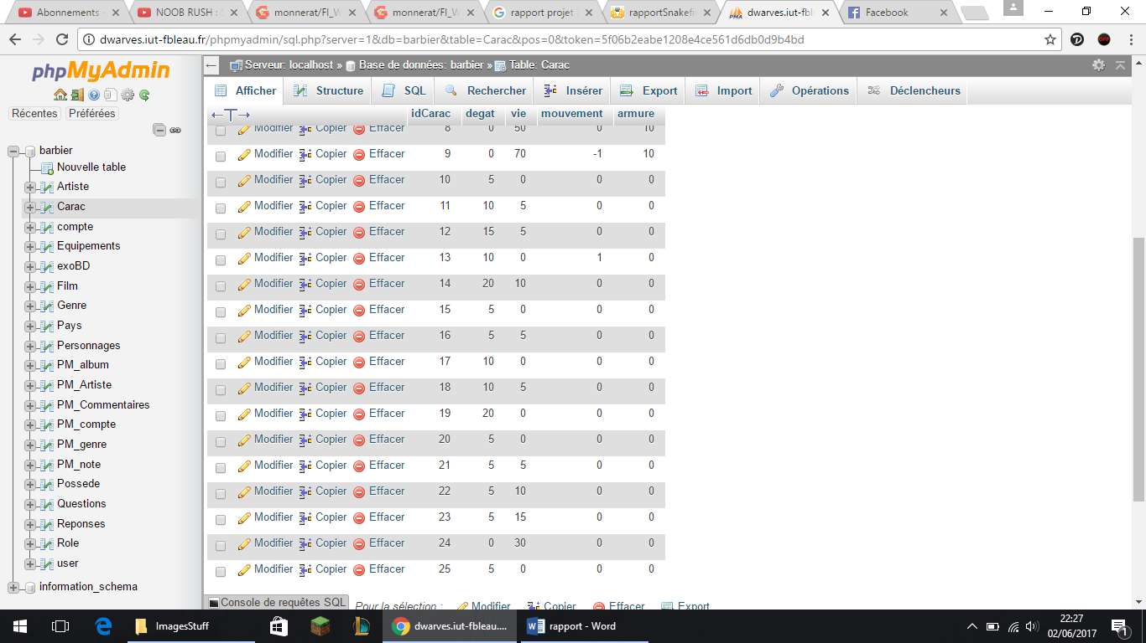

Un lancier une lance :

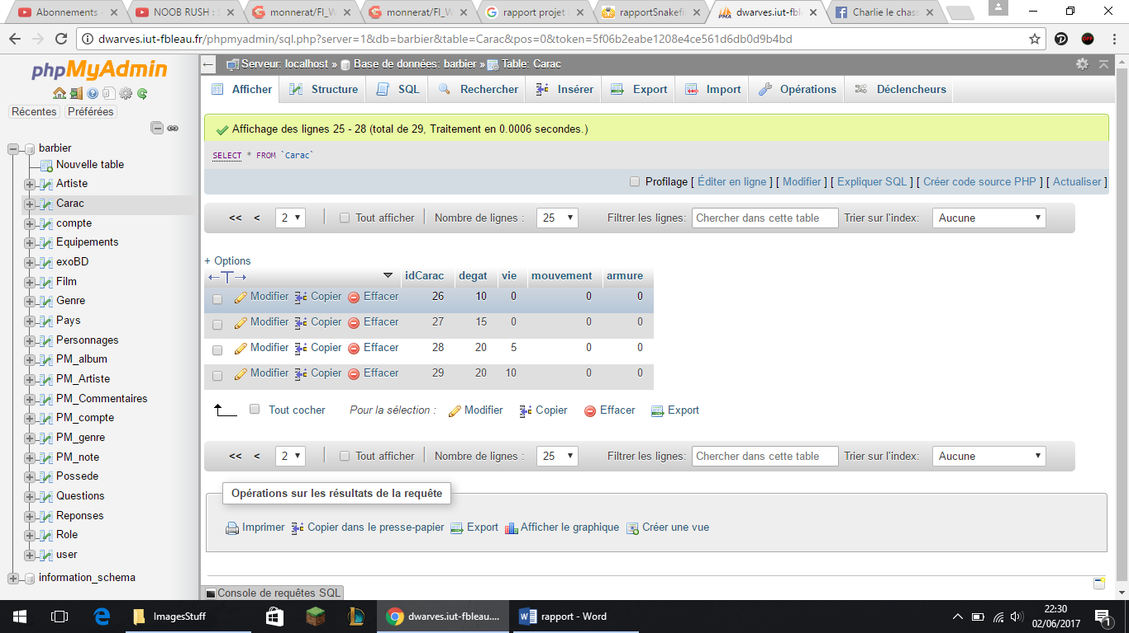

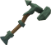Un paladin un marteau :

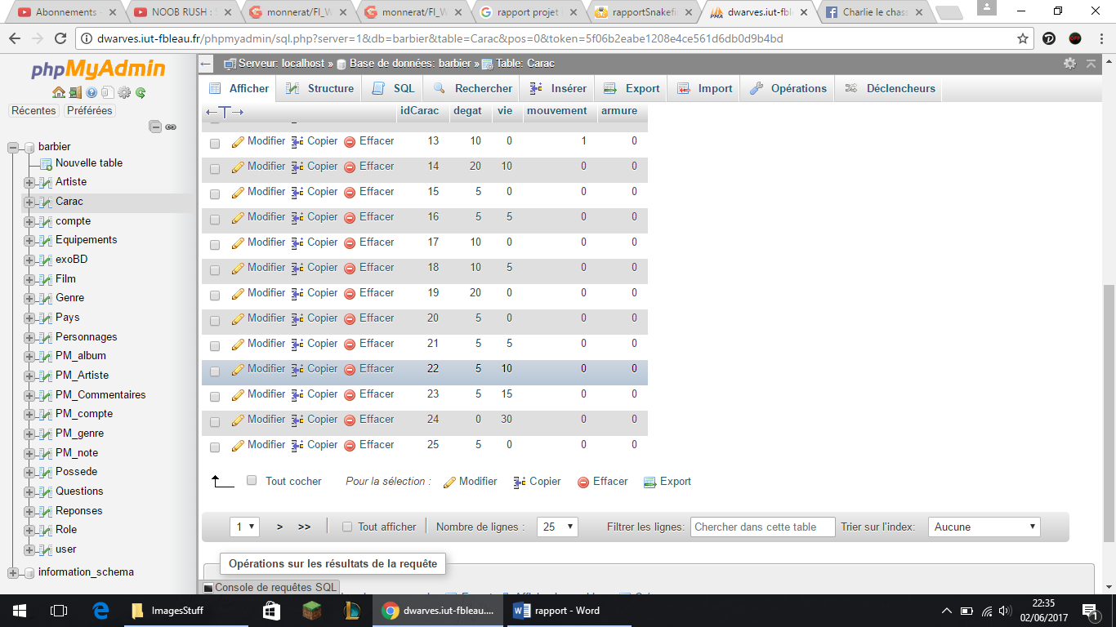

Il existe aussi 2 équipements que tous les personnages peuvent équiper, les armures et les accessoires.

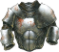Les armures :

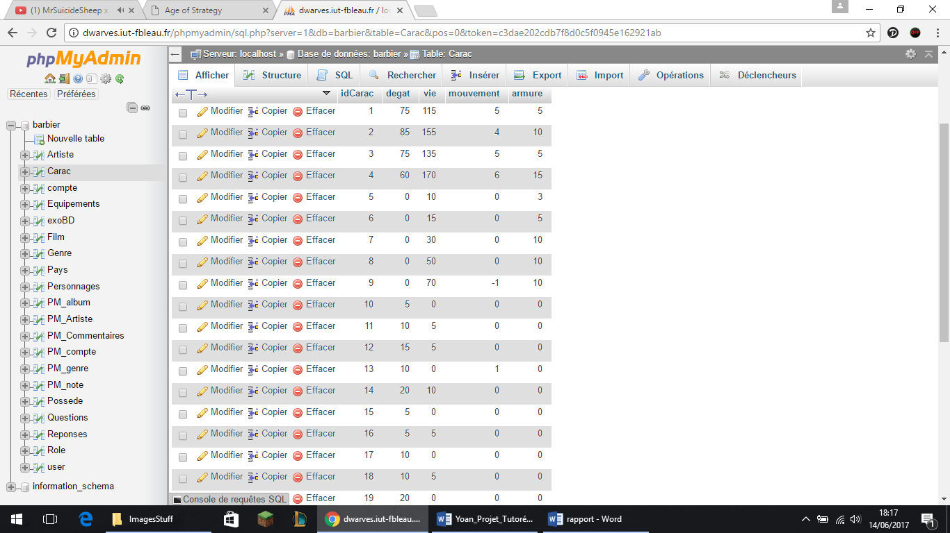

Les accessoires :

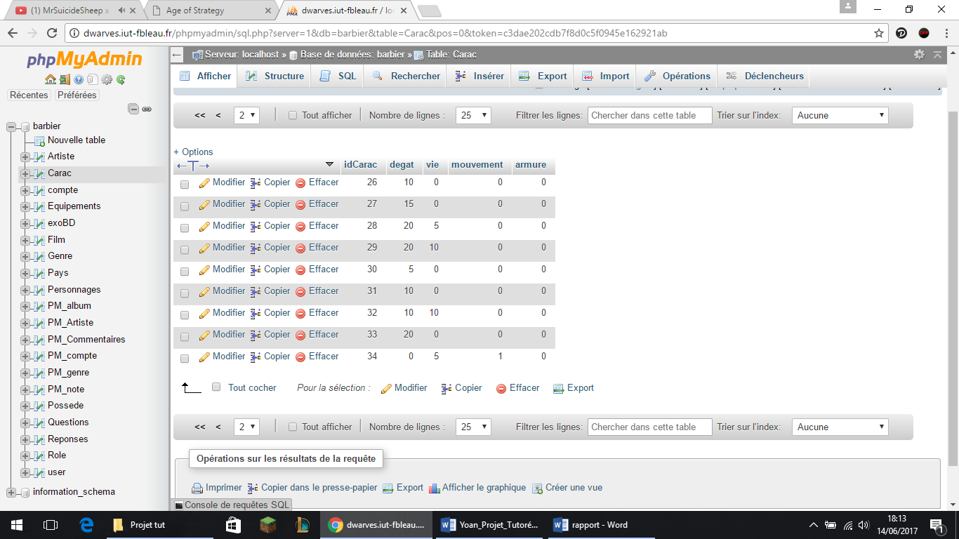

* Le désert

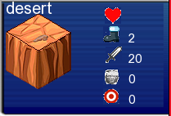On voit qu’il est plus difficile de se déplacer dans le désert à cause de la chaleur, mais les dégâts des personnages sont augmentés car il y a peu d’obstacles dans ce milieu.

* 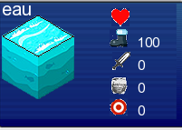L’eau

L’eau est un terrain impraticable pour tous les personnages, ils n’ont pas encore inventé les bateaux !

* 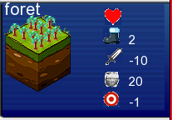La forêt

A cause des arbres de la forêt, la portée des archers est réduite de 1 ainsi que les dégâts de tous les personnages. Il est aussi plus difficile d’avancer et de recevoir des coups, l’armure est donc augmentée de 20 et chaque case coûte deux points de déplacement.

* La montagne

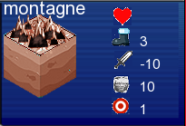La montagne est le terrain le plus difficile où se déplacer, chaque déplacement coûte trois points de mouvement. Les unités en haut d’une montagne gagnent un point de portée mais sont plus difficiles à toucher et ont aussi plus de mal à toucher leurs adversaires.

* 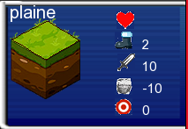La plaine

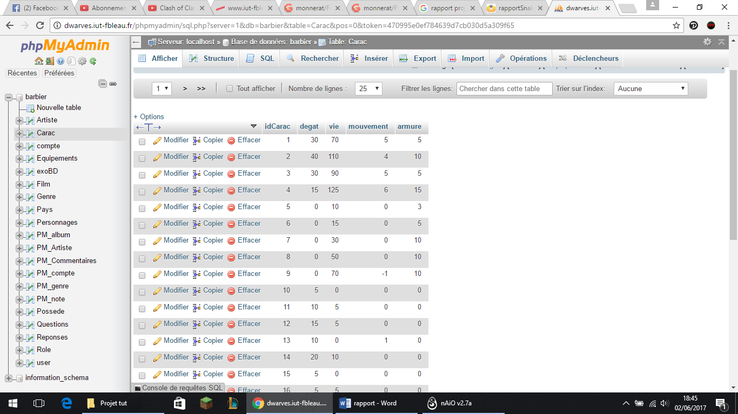

Epéistes

Lanciers

Paladins

Archers